Трансформация — третья закономерность

Иногда полезно отвергнуть все истины. Усомниться в том, что не допускает сомнений. Вырваться за рамки коридора так называемых прописных истин, которые только потому и кажутся очевидными, что над ними никто как следует не задумывался.
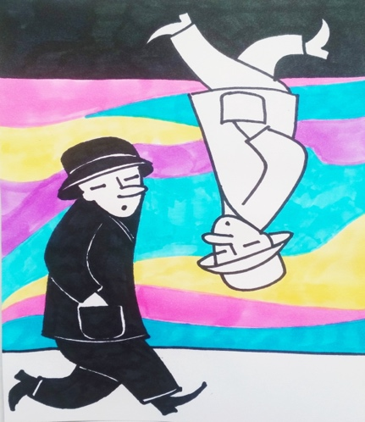
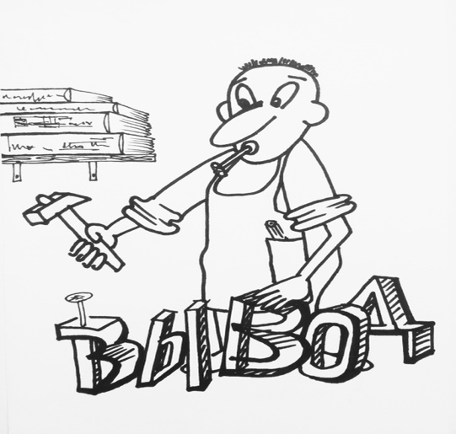
Во все века люди пытались охватить реальность, систематизировать её, разложив по полочкам, и понять, задавая себе вопросы — ведь когда есть вопрос, есть шанс найти ответ; когда вопроса нет, шанса найти ответ тоже нет. Наша логика и разум и сегодня строят свои утверждения, отталкиваясь от аксиом — истин, принятых на веру ввиду их «очевидности». Но непротиворечивое мышление в достаточно полных и объёмных вопросах (системах происходившего или происходящего) — невозможно. Следовательно логика — принципиально несостоятельное и негодное средство для такой задачи. Нам хочется думать, что белое — это всегда белое, а чёрное — всегда чёрное. Нам подсознательно хочется считать, что информация, ставящая под сомнение некие истины, есть пустое словоблудие, умничанье и софистика. Как писал Ницше, — «отречение от ложных суждений было бы отречением от жизни». На мой взгляд, в рамках понимания понятий реальности и иллюзии, наш разум, логика и здравый смысл — не абсолютные и самостоятельные истины, а следствие устройства мира, его природы и законов. Если бы в нашей Вселенной действовали другие физические законы, у нас было бы другое мышление и логика. Но опять же — логики сегодня нет. Её практически невозможно отстроить (построить) в процессах, сегодня происходящих на наших глазах. Многие пытаются её (логику) найти, а она — не «находится». Есть точка отсчЁта. Есть ЗДРАВЫЙ смысл — это продолжение законов мира, в котором он родился. На этом фоне мышление несамостоятельно, оно лишь продолжение аксиом. А аксиомы опираются на законы. Никакая истина не выживает вне обстоятельств, в которых создаётся и в которых функционирует.
Итог сегодняшних логических изысканий на сто процентов ПРЕДОПРЕДЕЛЁН точкой отсчЁта. Читая мои труды, вы будете получать разные истины, отталкиваясь от разных аксиом, Читайте, размышляйте и главное — делайте выводы — свои выводы.
Почему островная Англия всегда выступала главным союзником России в мировых войнах с объединённой континентальной Европой? У из(с)ториков, политиков, политологов и прочих «знающих» Ответа нет. Всё, что касается отношений Англии и России, на первый взгляд, без(с)системно, кроме одного: когда Европа, объединённая то ли Папой Римским, то ли Наполеоном, то ли Гитлером, начинает военные действия против России, Англия всегда выступает против континентальной Европы вместе с Россией — и побеждает. Хотя четыре раза Англия и Россия воевали вместе и трижды воевали друг против друга. В наши дни Англия вышла из Евросоюза с плохо обоснованной мотивацией и встала на сторону Европы в противостоянии с действиями России на Украине. Однако уже сегодня, когда я пишу это, — Англия начала процесс изменения принятых решений в поддержку действий Евросоюза и НАТО против России.
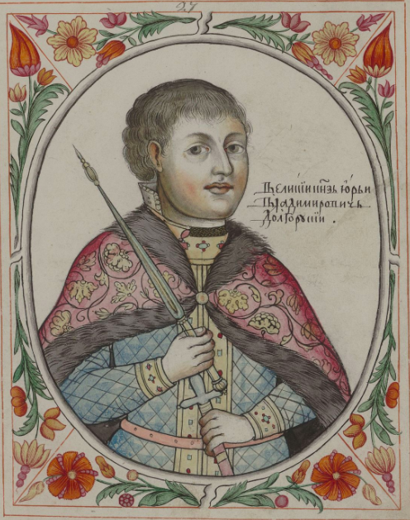
Всё, что касается отношений России и Англии, является тайной, вокруг которой существует множество фантастических теорий со ссылками на документы, которых никто не видел. Даются ссылки на родственные связи русских руководителей и королей Англии. Например, есть легенда о том, что Юрий Владимирович Долгорукий (сын Владимира Мономаха, Великого князя Киевского) был… англичанином, потому что его мать Гита, была дочерью последнего англосаксонского короля Гарольда II. Точно подтвердить это никому не удалось. Даются ссылки на то, что Александра Фёдоровна, жена Николая II, известная как немецкая принцесса Алиса Гессенская, по своему образованию и воспитанию была представителем британской монаршей семьи. В девичестве «немку» звали Алиса Виктория Елена Луиза Беатрис, и её мать, принцесса Алиса, была старшей дочерью королевы Виктории. В возрасте шести лет она покинула Германию и большую часть времени проводила в Британии, при дворе своей бабушки, королевы Виктории.
Известно, что Король Англии Георг V и Николай II похожи, как близнецы-братья, потому что их матери — родные сёстры, дочери датского короля Кристиана IX. Поэтому молодой Принц Уильям Уэльский (1982) является прямым потомком русского царя Николая I Павловича, который может претендовать на российский престол. Этот кадр был сделан 24 мая 1913 года в Берлине, куда королевских особ со всей Европы пригласили на свадьбу Виктории Луизы Прусской, дочери германского императора Вильгельма II.
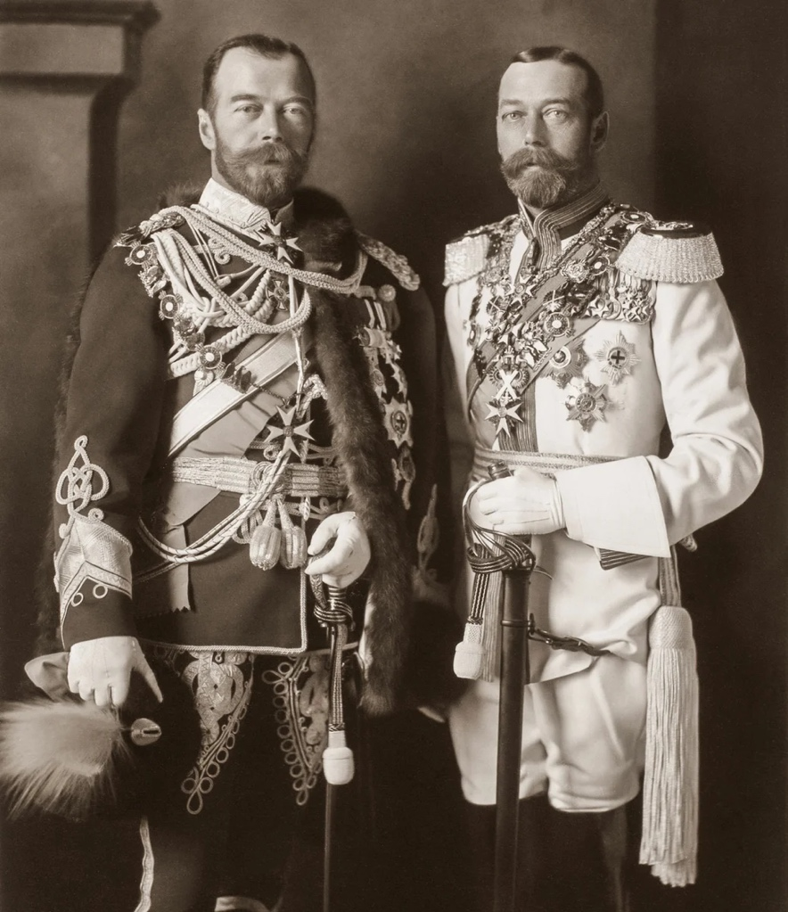
Необъяснимо и то, что в марте 1917 года посол Бьюкенен конфиденциально выяснял по просьбе Милюкова о возможностИ эмиграции Николая II в Соединённое Королевство. Поначалу ответ был положительный, но по мере возникновения в общественных кругах протестов против выезда бывшего императора и получения соответствующих инструкций из Лондона, посол вынужденно пересмотрел своё мнение и передал новому главе правительства А. Ф. Керенскому категорический отказ во въезде Николаю и его семье в пределы Британской империи до окончания войны. Даются ссылки конспирологического характера на то, что Великая русская революция — это «спецоперация «бриттов»», приведшая к потере государственного суверенитета Российской Империи и закончившаяся переходом Прав Суверена над Российской Империей в пользу — Георга V, Короля Великобритании.
Очень важно понять, что потеря государственного суверенитета Российской Империей и прав Дома Романовых наступила не в 1917 году, она стала безусловной ещё в 1913 году, что с помпой и ритуальными человеческими жертвами во время «празднования» было отмечено Романовыми и Ватиканом. 300 лет пользования и управления активами и правами Российского Царства закончились полным крахом и банкротством «эффективных менеджеров» — Ватикана, иезуитов, немцев в рамках Дома Романовых, которые разом стали обычными гражданами, не имеющими никаких прав, а только обязательства и долги за 300 лет грабежа России! Следует понимать, что 300 лет владычества пёстрой толпы временщиков в лице тайных лютеран/католиков/протестантов под общим брендом «Романовы» явно не способствовали процветанию наследников по линии Рюриковичей/Бикбулатовичей, что, естественно, привело к полной чехарде с возможным наследованием и восстановлением Престола Суверенного Российского Царства. Естественно, и Ватикан, и Британия, получившие 300-летние отсрочки по долгам и новые долги перед Российским Царством, постарались сделать всё возможное, чтобы не допустить воссоздания Суверенного Российского Царства или чтобы не возникла новая полноценная суверенная Российская государственность! И здесь надо «отдать должное» «сынам завета» — умелым ростовщикам, которые за 300 лет приобрели невиданное ранее могущество и влияние в России и мире, их активисты и агенты, как и иезуиты в средние века, проникли во все сферы и слои общества и получили возможность и инструменты для саботажа любой возможной конструктивной идеи и деятельности в России. Объединившись, они, совместно с Ватиканом и «бриттами», в результате, надо сказать, выдающейся и успешной спецоперации, состоявшей из целой цепи событий, организовали утрату государственного суверенитета и прав Российского Царства. По истечении 300 лет и 5 лет на передачу власти и прав (на Россию) от Российской Империи «спецоперация» закончилась тайным переходом Прав Суверена над Российским Царством в пользу Георга V, Короля Великобритании (переводится как «земля завета») в результате спланированной британцами в конце февраля – начале марта 1917 года так называемой «Февральской буржуазно-демократической революции». Этот процесс был объективен, потому что на смену господствующему генотипу Мозга 441, выраженному в основном в рамках так называемой «немецкой национальности», «пришёл» генотип 442 (выраженный «другой национальностью», о чём я писал в статье 30_369) в рамках ступенчатого воплощения программы развития всего 44 генотипа Мозга.
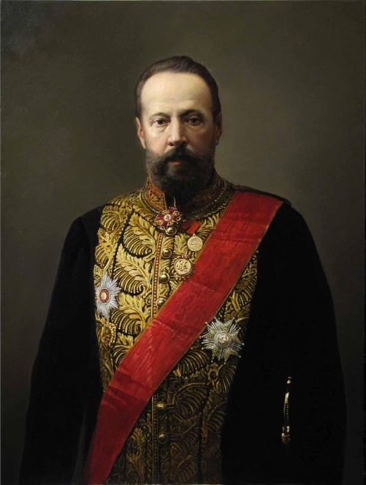
Сроки «революции» были подобраны умышленно, предваряя момент истечения срока сдачи передаточного баланса Российской Империи, чтоб не дать законным образом учредить полноценную и суверенную государственность в России. В общепринятом историческом толковании этих событий даётся «научно-историческое» обоснование того, что буржуазно-демократические революции якобы есть исторически обусловленная закономерность, связанная с неизбежной сменой общественно-экономических формаций, обусловленных высоким развитием общественных производительных сил. В действительности такие «паразитические» теории материализма направлены на оправдание осуждаемых человечеством исторических, а иногда античеловеческих «рукотворных» действий с целью камуфлирования существующей причинно-следственной связи между противоправными действиями и наступившими неблагоприятными последствиями для целых стран и народов. Никаких исторических закономерностей не существует, поскольку исторические события обусловлены результатом действия не «исторических законов», а живых людей в рамках управленческого развивающего процесса всей Системы, один из которых — воплощение программы развития всего 44 генотипа Мозга, а именно начала формирования особой группы исполнителей, обременённых в создающуюся структуру «золотого миллиарда». В связи с этим, давая оценку так называемой февральской буржуазно-демократической революции 1917 года, а фактически срежиссированному антигосударственному перевороту с целью захвата прав Суверенного Российского Царства, указывается, что массовые антиправительственные выступления петроградских рабочих и солдат Петроградского гарнизона привели к свержению российского самодержавия и созданию Временного правительства, сосредоточившего в своих руках всю законодательную и исполнительную власти в России. Но это лишь верхняя видимая и очевидная часть «айсберга». Одним из первых шагов подготовки к этому стал принятый ещё в 1884 году специальный «Акт Берлинской конференции» (как и решения Первого Всемирного Сионистского Конгресса, проходившего с 29 по 31 августа 1897 года в Брюсселе, вылившиеся в знаменитые «Протоколы Сионских мудрецов» (как плановый вектор в развитии 442 генотипа Мозга в обозначении его принадлежности именно к этой «национальности»)), в котором закреплялся принцип так называемой «эффективной и оправданной оккупации» — «каждая страна, которая имеет сырьевые ресурсы, но не может их эффективно обрабатывать, должна допускать к эксплуатации своих природных богатств международные концерны и синдикаты». Реализация этого и началась с известного 1991 года в России. Понятно, что, прежде всего, подразумевались концерны, которые принадлежали либо дельцам, близким к Ватикану, из лондонского Сити, либо с нью-йоркской Уолл-стрит. В этих планах большая роль отводилась захвату сырьевой базы и инфраструктуры России. Однако некоторые русские государи, видимо, не пожелали внимать пожеланиям международных финансовых и политических воротил. Последних Царей-Императоров больше интересовало строительство национальной экономики. Так, Император Николай II издал указ, в соответствии с которым иностранному капиталу позволялось свободно размещаться в России, но вывоз сырья и получаемой в России прибыли ограничивался размером в 12,8 %. То есть — хочешь разрабатывать и продавать наши полезные ископаемые, прими российское гражданство\подданство, и выручку оставь в России. Не напоминает ли это читателям день сегодняшний относительно принимаемых в России решений? В итоге у страны появились огромные деньги, а следом, несмотря на все козни С. Витте и прочих высокопоставленных британских агентов влияния, начался бурный экономический рост России. Так, британский эксперт Эдвард Торн писал в 1913 году: «Если западные страны не сумеют удержать Россию, то к 1930 году ей не будет соперников. Европа и США окажутся на коленях у сырьевого гиганта». Неудивительно, что дельцы с Уолл-стрит, являясь по сути британской крипто-аристократией на территории США, очень быстро нашли общий язык с «Короной», договорившись о будущем разделе «российского пирога» и через своих ставленников в правительстве США объявили России хоть и негласную, но очень жёсткую войну. В декабре 1911 года посол США в Петербурге вручил русскому министру иностранных дел ноту о разрыве договора о торговле и мореплавании, существовавшем между нашими странами с 1832 года. В американской прессе началась травля всего русского. Россию называли варварской, дикой, антисемитской и т. д. Ничего не напоминает это читателям относительно сегодня происходящего?
Известный банкир, владелец банковского дома «Kuhn, Loeb & Co», Джейкоб Шиф, прямо призывал «поставить подлую Россию на колени». Шиф и его соратники по Уолл-стрит сделали ставку на разжигание внутренних беЗ(с)порядков в Российской империи с использованием «революционэров» из числа «народа завета». И огромные финансовые потоки полились в кассы революционеров всех мастей — от эсеров до большевиков. Только один Шиф потратил на это «святое дело» около 20 миллионов долларов личных средств. И значит, исследуемые нами события обусловлены не развитием общественных производительных сил в России и Мире, как утверждают «учёные» историки, а конкретным корыстным мотивом, связанным с ликвидацией России как глобального экономического и политического конкурента Британии и США, с отстранением от престола Николая II и захватом прав Суверена в Российском Царстве — Королём Великобритании; а если точнее — то приходом на все ключевые посты государственности и управления представителей генотипа Мозга 442, и последующей реализацией через него вектора цели Системы Управления интервентов. Фактически заключительная фаза упомянутой выше «спецоперации» началось 2(15) марта 1917 года с якобы отречения царя Николая II от Российского престола в пользу своего младшего брата Михаила (великого князя Михаила Александровича), который 3(16) марта 1917 года подписал ничего не значащий «Акт о непринятии престола (и Суверена) Российской Империи», уже окончательно и без(с)поворотно ликвидированной как полный банкрот, и как бы «предоставил» законное решение судьбы будущего государственного устройства России и её статуса в зависимость от решения Учредительного собрания, контролируемого через агентов влияния британцами. Сложившейся ситуацией, связанной с отсутствием одного прямого и безусловного престолонаследника Суверенного Российского Царства, при полном раздрае между таковыми и при том, что Новое Суверенное Государство также не провозглашено, а право Суверена обладает свойством непрерывности, — воспользовался Король Англии Георг V (двоюродный брат Николая II). Он с помощью предателей России — британских агентов влияния во главе с Львовым и Милюковым 4(17) марта 1917 года тайно получил и оформил соответствующие права единоличного Суверена на Российское Царство как законный правитель (младший Суверен) его части. Фактически под юрисдикцией Англии/Британии на территории бывшей Российской Империи вместо полноценного суверенного государства была создана колония — «британская фактория»! Важнейшим фактором, влиявшим на развитие событий в России с февраля 1917 г., являлась деятельность первого состава Временного правительства во главе с князем Г. Е. Львовым. В соответствии со своей Декларацией и опираясь на «завоевания февраля», оно осуществило ряд вполне демократических преобразований. Был принят закон о свободе собраний и союзов, упразднены цензура и другие репрессивные органы Российской Империи (полиция, жандармерия, каторга и т. д.). Вместо департамента полиции создано Главное управление по делам милиции. Реорганизованы структуры и руководящий состав других государственных органов. Объявлена политическая амнистия. В то же время был санкционирован арест Николая II, а также его министров и других представителей прежней администрации.
По закону от 8 марта 1917 г. Совет министров и его канцелярия переименовывались во Временное правительство и его канцелярию. Министерство императорского двора и уделов было упразднено. При Министерстве внутренних дел во второй половине марта для руководства деятельностью комиссаров Временного правительства образуется Отдел по делам местного управления. В апреле 1917 г. возник правительственный кризис, в мае было сформировано первое коалиционное правительство, которое по-прежнему возглавлял князь Г. Е. Львов. Новое правительство провело реорганизацию государственных органов власти. На базе отдела труда Министерства торговли и промышленности создаются Министерство труда и Министерство почт и телеграфов. С целью оказания помощи семьям убитых и искалеченных на войне было образовано Министерство государственного призрения. В конце июня при Временном правительстве учреждаются Экономический совет для выработки «общего плана организации народного хозяйства и труда», а также Главный экономический совет «для проведения отдельными ведомствами и учреждениями всех мероприятий по регулированию хозяйственной жизни страны». В конце марта было образовано Особое совещание по подготовке закона о выборах в Учредительное собрание.
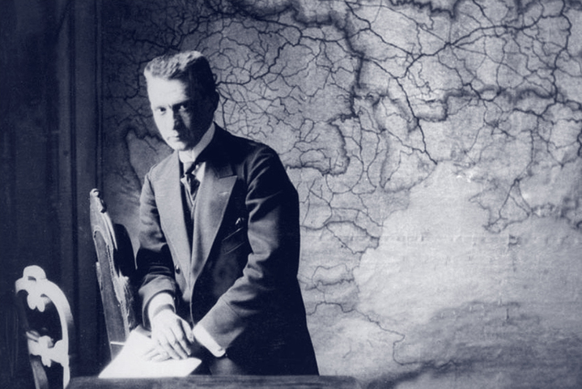
В июле 1917 г. формируется второе коалиционное правительство во главе с А. Ф. Керенским. Он, а также заместитель министра-председателя, министр финансов кадет Н. В. Некрасов, министр внутренних дел эсер Н. Д. Авксентьев, министр иностранных дел М. И. Терещенко и министр продовольствия народный социалист А. В. Пешехонов вошли в состав Комитета обороны. В начале августа упраздняется должность обер-прокурора Синода и образуется Министерство исповеданий.
С 7 августа начала своё действие Всероссийская по делам о выборах в Учредительное собрание комиссия (Всевыборы). В конце августа Кабинет военного министра был преобразован в Военный кабинет министра-председателя — Верховного Главнокомандующего. После ликвидации выступления генерала Л. Г. Корнилова вместо правительства «до окончательного формирования кабинета» 1 сентября создаётся Директория из пяти членов — А. Ф. Керенский, М. И. Терещенко, A. M. Никитин, генерал А. И. Верховский и адмирал Д. Н. Вердеревский. Для решения вопроса о составе правительства в Петрограде 14 сентября начало работать Демократическое совещание, избравшее 21 сентября постоянно действующий Временный совет республики — Предпарламент. Через три дня Керенский сформировал третье коалиционное правительство. В первые недели Февральской революции местные государственные учреждения царизма заменили губернские, городские и уездные комиссары Временного правительства. Их права первоначально не были регламентированы, и только 25 сентября 1917 г. было обнародовано «Временное положение о губернских (областных) и уездных комиссарах». Наряду с Советами создавались выборные временные комитеты общественных организаций, в которые входили гласные земских и городских органов самоуправления. Земства были созданы также в ряде окраинных регионов России. Общее руководство всей системой земских учреждений возлагалось на Всероссийский земский союз. Законом от 15 апреля в городах с населением более 150 тыс. человек были учреждены районные органы самоуправления (думы и управы), деятельность которых объединялась советом дум. Таким образом, создав Временное Правительство России, потом «Директорию», прикрытую ширмой провозглашённой 1(14) сентября 1917 г. Российской Республики, банда предателей (по-другому и не скажешь) под руководством уже упомянутых агентов влияния: Керенского, Милюкова, Родзянко, Гучкова, Львова, Шульгина и «К^{о}», приступила к тайному осуществлению функций руководящего органа колониальной администрации в бывшей Российской Империи с целью не допустить воссоздания и восстановления правомочности Суверенного Русского Царства или Нового Суверенного Государства, наследователя прав и активов Российского Царства и прочих наших государственностей за 7426 лет.
Когда общая задача скрытой легитимации по передаче прав Суверена Российской Империи/Российского Царства от одного Суверена другому (по факту заявленного Георгом V Права на обеспечение непрерывности престолонаследия и преемственности власти как младшего правителя в Российском Царстве) была оформлена, нужные Ватикану и Бриттам архивы, документы, печати были вывезены. Временное Правительство России/«Директория» — колониальная администрация в Российской Империи из России — уехала, и тайно оформила передачу территории под фактическое управление верхушке большевиков, которые были такими же агентами/сынами «завета». Это и был фактический «вход» во властные структуры генотипа Мозга 442. Керенский, в отличие от выдуманного исторического «факта» о бегстве в женском платье из Зимнего Дворца, за несколько часов до того, как в Зимний ворвались матросы, — с ПОЧЁТОМ уехал из Питера на царском «Роллс-ройсе». В тот момент, когда «бежал матрос, бежал солдат, стреляя на ходу», Керенский был уже в Пскове, в штабе Северного фронта, откуда имитировал наступление казачьего генерала Петра Краснова на Петроград, — наступление, которое было остановлено красногвардейцами.
Те же Керенский\Милюков с такими же агентами «завета» — «Троцким и К^{о}» устроили революционное шоу с выстрелом «Авроры», представив захват власти (по сути — «цветную революцию»), якобы произошедший в результате бунта матросов «Балтийского Флота». Это «шоу» с бунтом на кораблях Балтийского флота и неподчинением военно-морскому командованию было осуществлено с далеко идущей целью и серьёзными юридическими последствиями. Оно было срежиссировано для того, чтобы в будущем Георг V от имени Морского командования Российской Империи и в правовых рамках того же Адмиральского морского права (Король Британии Георг V ещё c 1910 г. являлся адмиралом русского флота!!!) и одновременно от имени Суверена над Российской Империей имел юридическую возможность в нужное время заявить в Международном Суде и Высоком\Королевском Лондонском суде об официальном судебном признании своих прав Суверена на Российскую Империю.
Операция «прикрытия» под видом «захвата и перехода власти к большевикам» также предоставляла возможность королевской династии Великобритании манипулировать руководством возникающих на территории Российского Царства субъектов — РСФСР/СССР и в случае необходимости представить их на международном правовом уровне в качестве пособников\наследников-правопреемников «матросов-бунтовщиков» со всеми вытекающими негативными юридическими последствиями в ущерб государственного суверенитета и интересов России. Кстати, есть и другие задокументированные доказательства, указывающие на тайную передачу Георгу V прав Суверена над Российской Империей/Российским Царством. Так, известный агент «земли завета» адмирал А. Колчак, так называемый «Верховный правитель России», на следствии по факту совершённых им преступлений заявил следующее: «30 декабря 1917 г. я принят на службу Его Величества Короля Англии!». Таким образом, так называемая «Февральская революция» и последовавший за ней октябрьский переворот 1917 года, или «Великая Октябрьская Социалистическая Революция», являлись не чем иным, как «операцией прикрытия» тайного захвата британским королём прав Суверена на Российскую Империю!
Согласно историческим данным, тот же Колчак так охарактеризовал события, связанные с переворотом 1917 г.: «Это (т. е. государственный переворот) сделано, чтобы в дальнейшем все субъекты и органы власти организуемые «бунтовщиками» (РСФСР\СССР\СНГ\ЕАЭС и т. д.) и их подельниками автоматически считались незаконными в рамках международного и Высшего естественного права и прав истинного Суверена над Россией...». При этом скрытым Сувереном и бенефициаром всего, чем была и есть Россия, оставался Британский монарх. Вот так Россия (Российская Империя) и её народы стали как бы предметом и имуществом внешнего Британского управления, т. е. объектом управления в рамках морского и Римского континентального, торгового\корпоративного права по факту отсутствия передаточного баланса Российской Империи и принятия его другим законным суверенным субъектом — правопреемником. Подтверждением скрытой юрисдикции и колониальной зависимости уже бывшей Российской Империи и всех её правопреемников перед Британией является тот факт (может расцениваться как вещественное доказательством в международном суде), что даже цвета флага в Российской Империи поменялись на цвета, задействованные на флаге её метрополии. То есть цвета черно-жёлто-белого цвета суверенной Российской Империи после 1913 г. сменились на цвета нынешнего «триколора» Российской Федерации: белый, синий, красный, то есть геральдические цвета флага Британской Короны и торгового флага России.
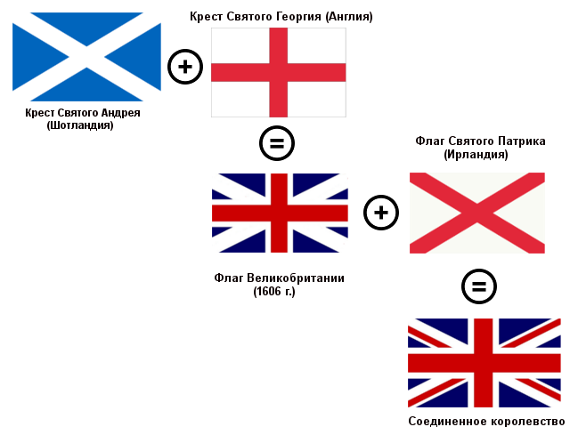
(Не лишне в качестве иного доказательства привести и тот факт, что предатель генерал Власов и его Русская освободительная армия (РОА) в 1943 году устроили перед Вермахтом парад, на котором уже тогда его «гвардейцы» шествовали с флагом, полностью совпадающим с нынешним триколором Российской Федерации, т. е. с геральдическими цветами торгового флота Российской Империи и флага Великобритании). Дополнительным подтверждением является и тот факт, что при Временном Правительстве Российской Империи и «Директории», не только флаг, но и герб России стал другим: с голов орлов исчезли короны, которые ранее указывали на признак независимости и суверенитета Российской Империи.
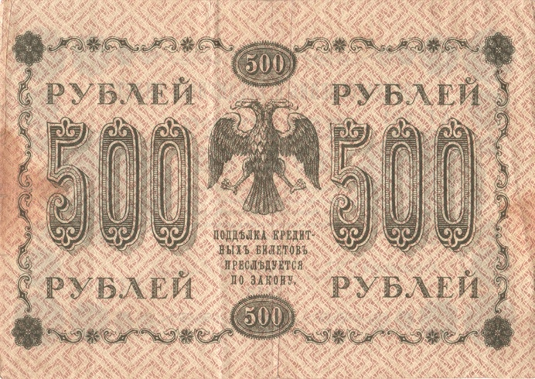

Аналогично герб на нынешних купюрах ЦБ РФ (ЦБ РФ и его «рубли» — инструмент внешнего управления нынешней Российской Федерацией как продолжателя России Керенского-Ленина-Троцкого до 30 декабря 1922 года) также изображён с орлами без корон, что указывает на колониально-валютную зависимость финансовой системы нашей страны, а также на то, что РФ — это инструмент управления территорией РЦ/РСФСР, колониальная администрация, т. е. «фактория».
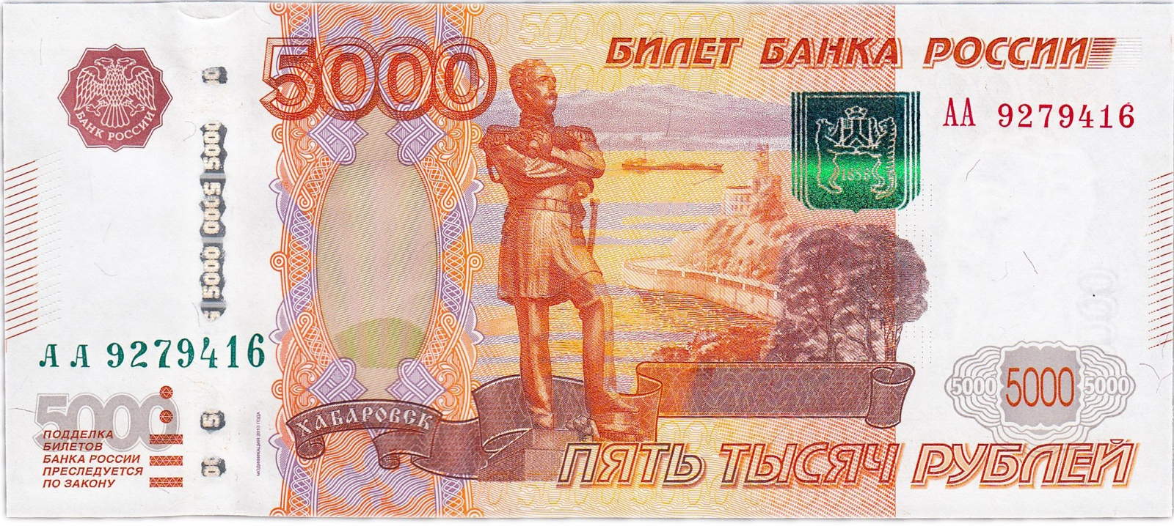
Естественно, истинным патриотам России, которые сгруппировались вокруг Сталина, такой статус страны не мог понравиться и они постарались избавиться от «засланцев земли завета», устроив борьбу с троцкистами и другими «засланцами», осуществив крупные «чистки» в 1937–1939 гг. А началась эта борьба ещё в конце 1920 года, когда Ленину и Сталину стало известно, что команда Троцкого-Ротшильда, фактически захватившая управление экономикой и финансами в России в октябре 1917 г., с помощью своих агентов через образованный в 1918 году Народный Банк РСФСР (1918–1920 гг.) тихо и быстро вогнала в долги РСФСР и обременила все активы России, установив заявительным способом (уведомив международных регуляторов) свой контроль над эмиссией всех обязательств, долгов и новых, и старых денег России. Это ещё одна из многих (которые были и ждали нас (Россию) впереди) не менее «выдающихся операций» против нас. Нет доступных документальных или научных подтверждений такого рода соображениям, но факт остаётся фактом: непрерывно враждуя и препираясь с Россией, Великобритания всегда оказывается её союзником в войнах с объединённой континентальной Европой. А Германия — всегда врагом. И сегодня Англия вышла из состава Евросоюза и присоединилась к противостоянию почти всей Европы с Россией, а Германия — опять лидер континентальной Европы. Что бы это значило? Наверное, после прочтения этого материала ответ становится очевидным.
С точки зрения из(с)торических размышлений относительно происходящего, существуют естественные закономерности в том, что периодически страны континентальной Европы объединяются в Союз, который каждый раз называется по-разному или не называется никак, но воюет он против России общим фронтом. Каждое объединение стран Европы связано с тем, что время от времени они попадают в социальный и экономический тупик, из которого выходят каждый раз под знаменем новой идеологии, имея во главе харизматического Папу или Лидера, или Вождя, или СМИ. Нетрудно убедиться, ознакомившись с изложенной из(с)торией, что технология нападения объединённой Европы на Россию всегда одна и та же: 1) в авангарде агрессии — идеология, собирающая Европу в Союз (то католичество, то Кодекс Наполеона, то «25 пунктов» Гитлера); 2) второй эшелон — теория «исключительности» европейских народов; 3) третий эшелон — претензии на жизненное пространство и ресурсы «неполноценных народов»; 4) четвёртый эшелон — война на уничтожение народов, не принявших их идеологии и исчезающих из истории Европы и с её географической карты. Так исчезли все западноевропейские и центральноевропейские славяне. В таблице идеология трёх периодов объединения Европы выглядит так:

Схема идеологии трёх циклов объединения Европы перед нападением на Россию
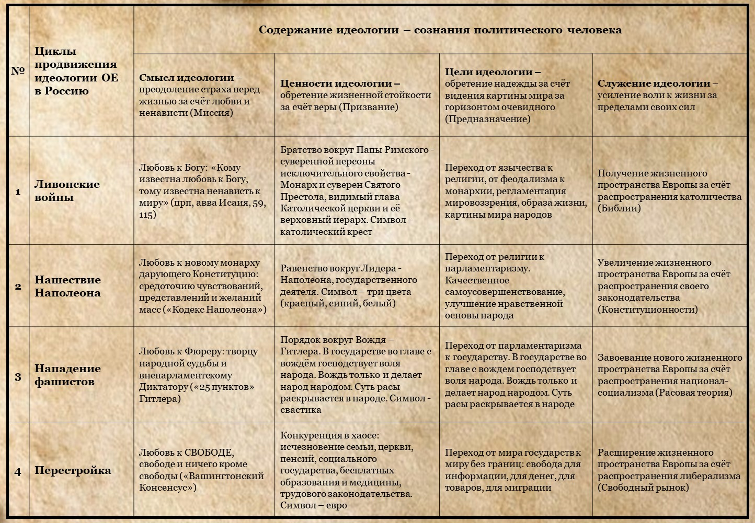
Принято считать, что «жизненное пространство», за которое билась объединённая Европа, — это только физическая среда, в которой есть все необходимые для жизни ресурсы, жизнеобеспечение: просторы Восточной Европы и России. Это совершенно верно, однако эта среда недостижима без Идеологии — первичного представления о ней, которая именуется «метафизическим жизненным пространством». Это мыслимое пространство образуют его высота — Ценности жизни, ширина — Смысл жизни, длина — Цель жизни, объём — жизненная сила.
Пока не сформулирована Идеология из смысла, ценности и цели жизни, до тех пор ни у Папы, ни у Наполеона, ни у Гитлера не могло быть представления о том «физическом жизненном пространстве», которое они хотели завоевать для жизни своих «граждан». Это «метафизическое жизненное пространство» называется — Мечта.
Известна «американская мечта», но такая же мечта вела через океаны моряков европейских стран на поиски «физического жизненного пространства» из Англии (Джемс Кук и др.), Португалии (Васко-да-Гама и др.), Испании (Колумб и др.). Мечта о «метафизическом жизненном пространстве» чертит научную Картину мира (карту для маршрута к Цели жизни), Мировоззрение (Ценности жизни — точки опоры в жизненных испытаниях), Образ жизни (Смысл жизни для преодоления своих страхов), волю к жизни (Служение за пределами своих сил). Эта Мечта становится сознанием народов.
Исследование истории войн между объединениями стран континентальной Европы и Россией показало, что идеология была и у Папы Римского («Библия»), и у Наполеона («Гражданский Кодекс»), и у Гитлера («25 пунктов») так же, как она была у Александра Невского (православие), Михаила Кутузова (Родина), Иосифа Сталина («Капитал» Маркса). В описанных случаях идеология России побеждала. Сегодня Европа снова переживает не лучшие времена на фоне фантастического подъёма Китая, Индии и Кореи. Доступное физическое жизненное пространство «схлопнулось». Европе опять приходится объединяться под знаменем «Бретон-Вудских соглашений» и «Вашингтонского консенсуса», имея на вооружении либеральную идеологию. Пока нет очевидного лидера, вождя, но Наполеон, как и Гитлер, появились внезапно в том качестве, в котором их не ждали. События на Украине, которые происходят сегодня на наших глазах, явственно ещё не повлияли на его появление и не повлияют априори. Всё происходит в рамках функционирования Новой Системы Управления, и глобальные мировые задачи, которые явно обозначились с началом событий на Украине и должны быть решены как один из элементов Нового Мироустройства и новой системы жизнеобеспечения, именно через тех людей (возглавляющих страны-участницы этих событий), а если вернее, через те генотипы Мозга, которые и «уйдут» с из(с)торической сцены на «волне их сегодняшней инициативности». У них ещё остались элементы административно-силового следа как бывшего «института демократии», теряющего с каждым днём и часом своё прежнее состояние подавляющего воздействия на Мир. Этот оставшийся след ныне обрядился в форму триединого фашизма: Финансового фашизма, Административно-чиновничьего фашизма и Национально-демографического фашизма. Любые попытки воинственного Запада воссоздать насильственную Конструкцию с её прошлым принуждающим воздействием, агрессивно проявляемым со стороны скрытых клановых формирований при поддержке силового блока НАТО, полностью изолированы от реальности и прежнего успеха более иметь не будут. Их время ушло. Псевдоэлите Мира тяжело с этим смириться, поэтому она пытается с помощью своих карманных СМИ создать искажённую соционическую картину Мира, основанную на дезинформации, искажении истории, откровенной лжи и клевете. Она вынуждена бороться с альтернативной точкой зрения, ограничивать свободу слова, вводить цензуру, преследовать инакомыслящих, изгонять неугодные СМИ. Но у многих народов планеты ИДЁТ процесс осознания, что Мир намного масштабнее, чем экспансионистская Европа, гегемонистские претензии США и Великобритании на заявляемый ими уровень своей «значимости» в организованных международных сферах бытия людей. Это объективный процесс, изменение которого не подвластно никому, оказавшемуся впрямую или косвенно участниками всего происходящего. Всё это относится к России напрямую и требует сегодня конкретной ПУБЛИЧНОЙ идеологии — идеологии, несущей в себе реальную глобальную Идею, которую поймут и примут люди, которая станет объединяющей все народы России и которая, не побоюсь это сказать, станет объединяющей для всех народов Мира.
Ф. Шкруднев
Июнь 2022 г.

Приложение к статьям 029_369–031_369
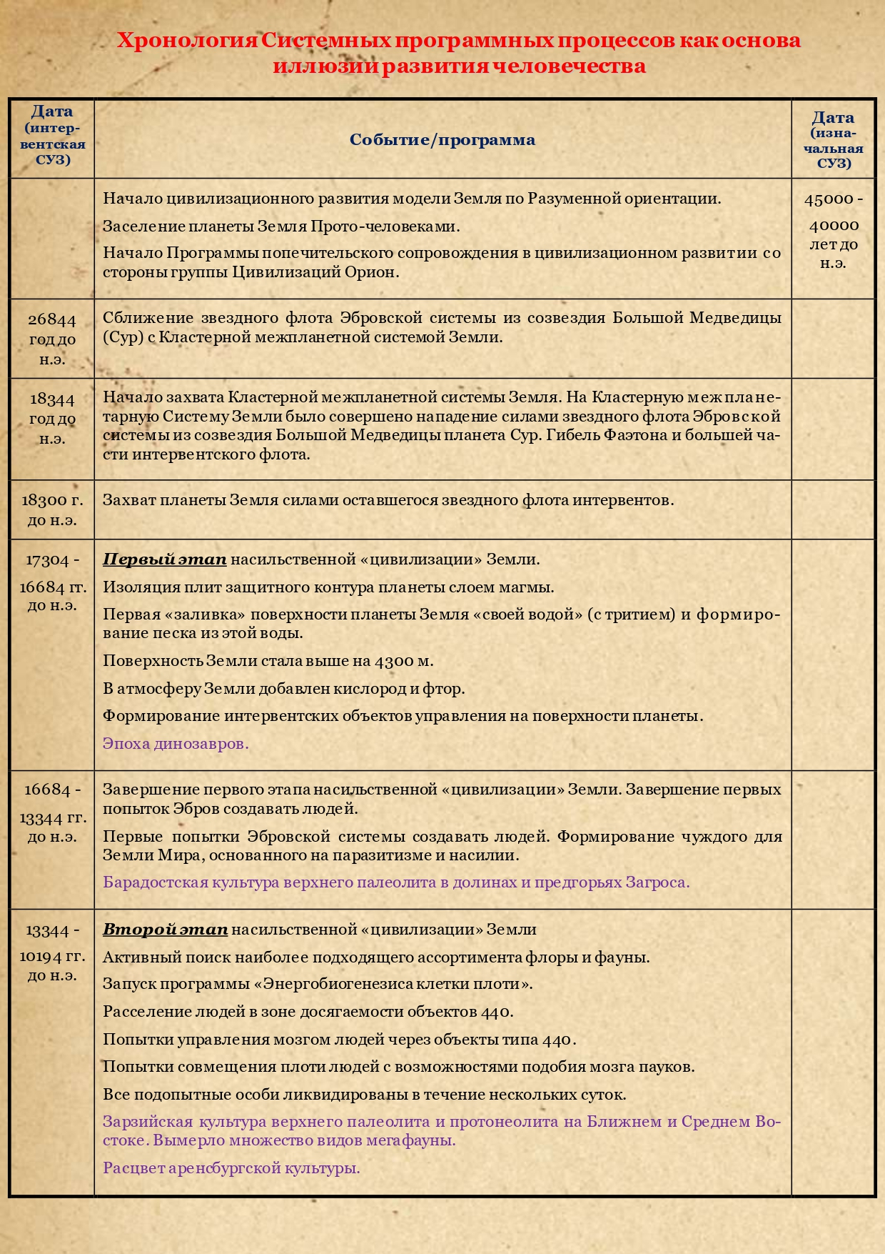
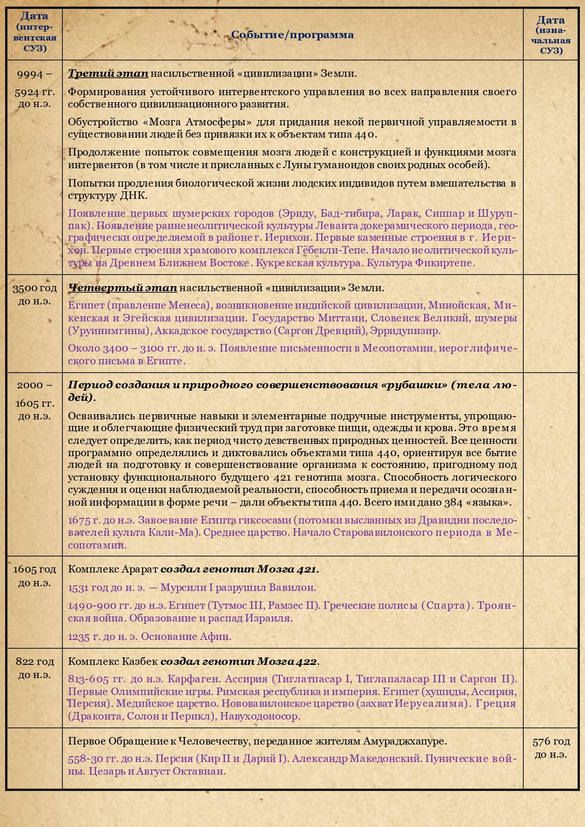
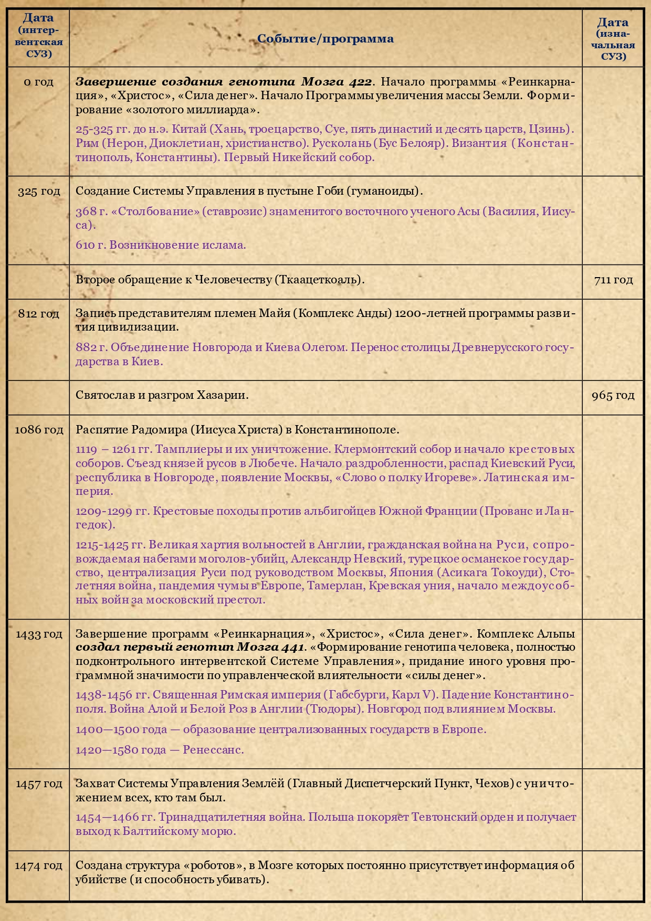
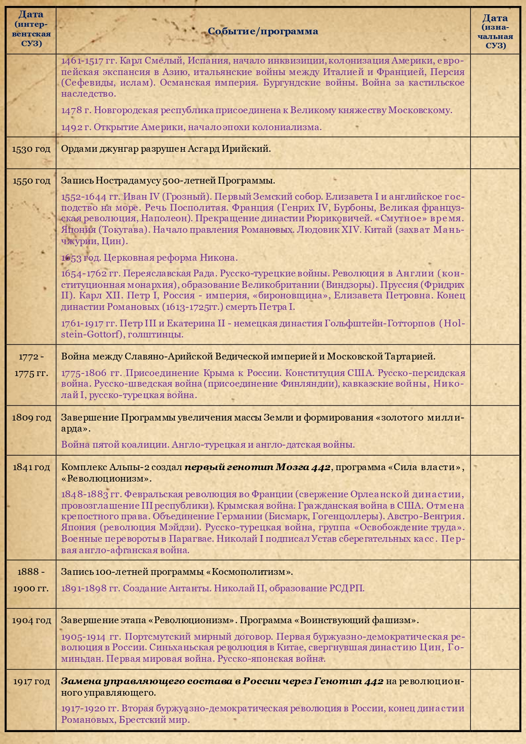
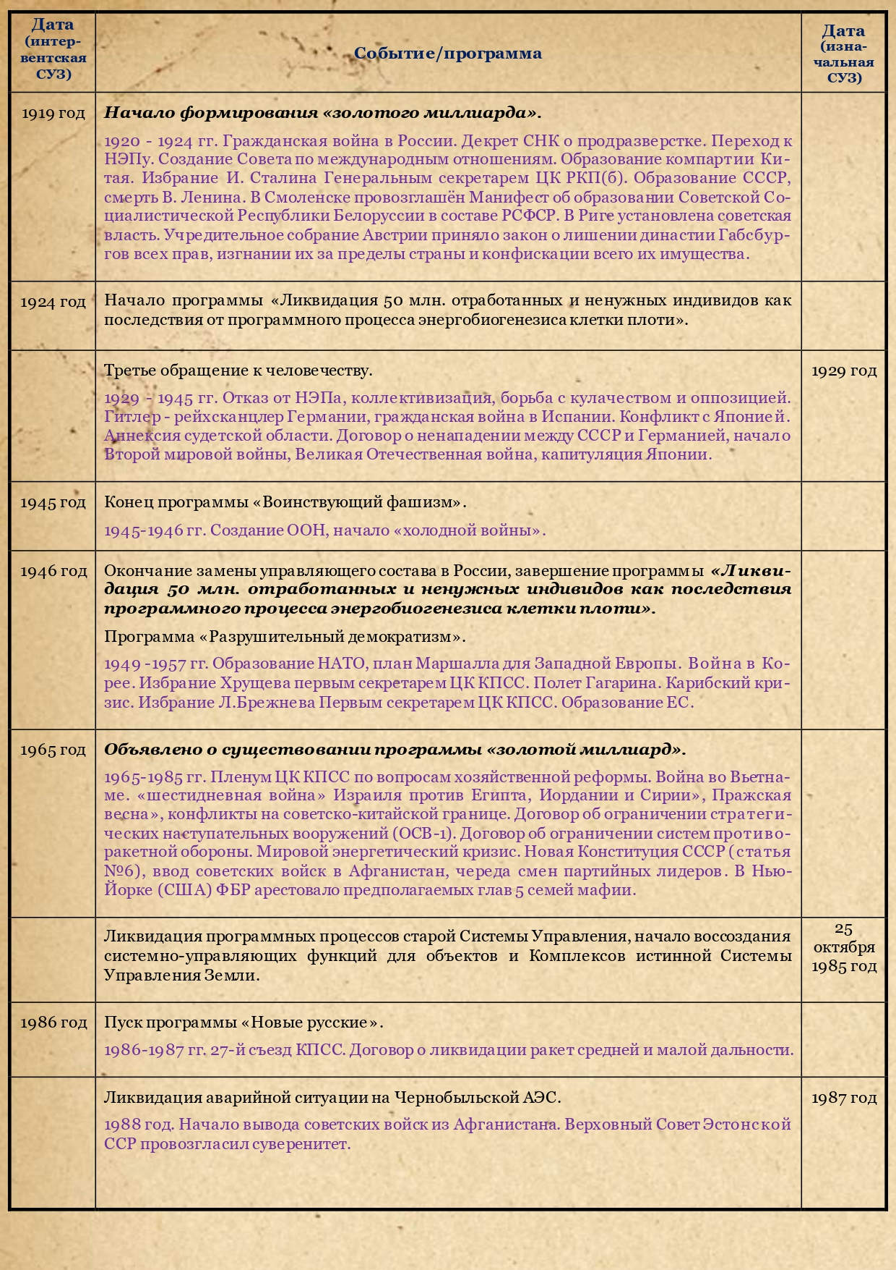
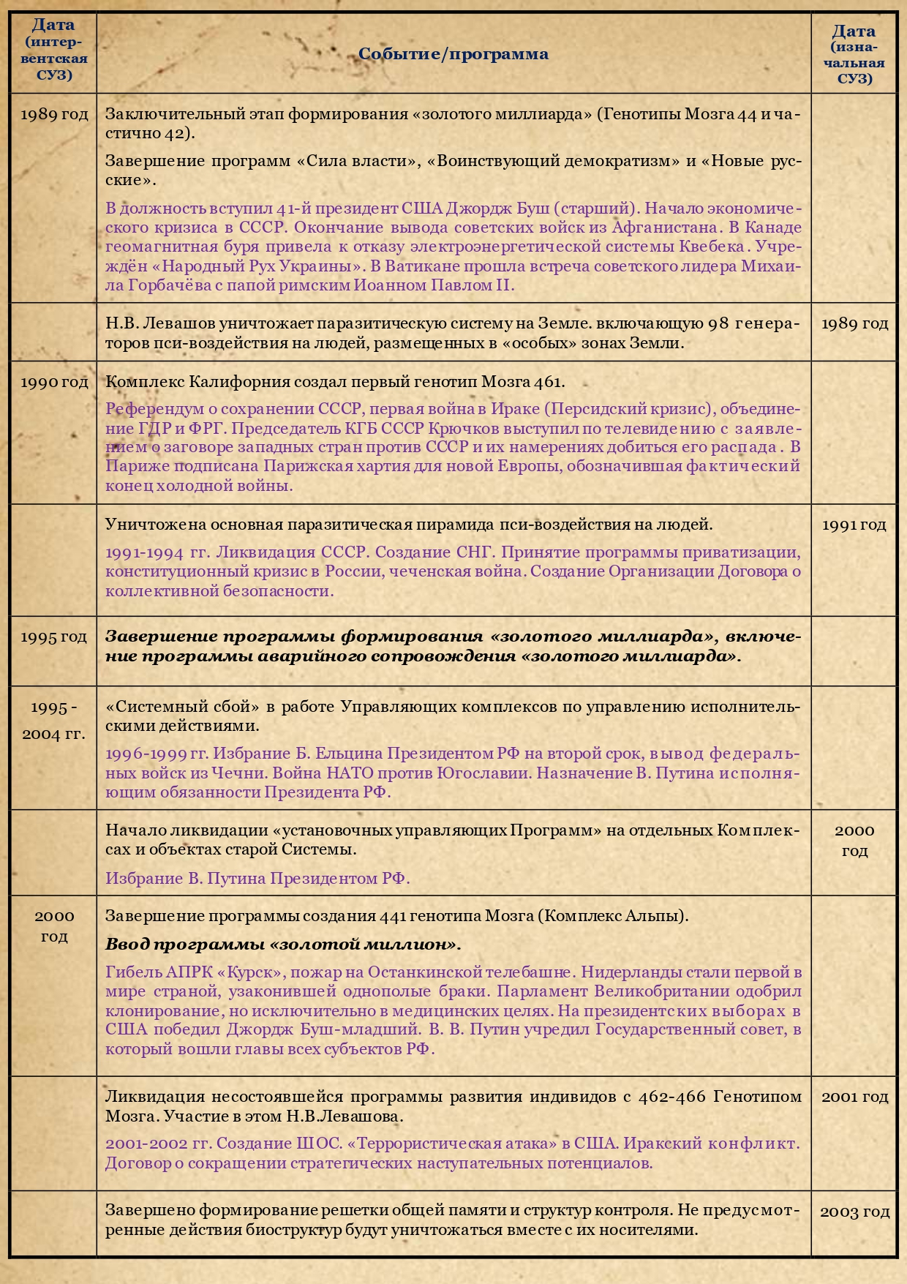
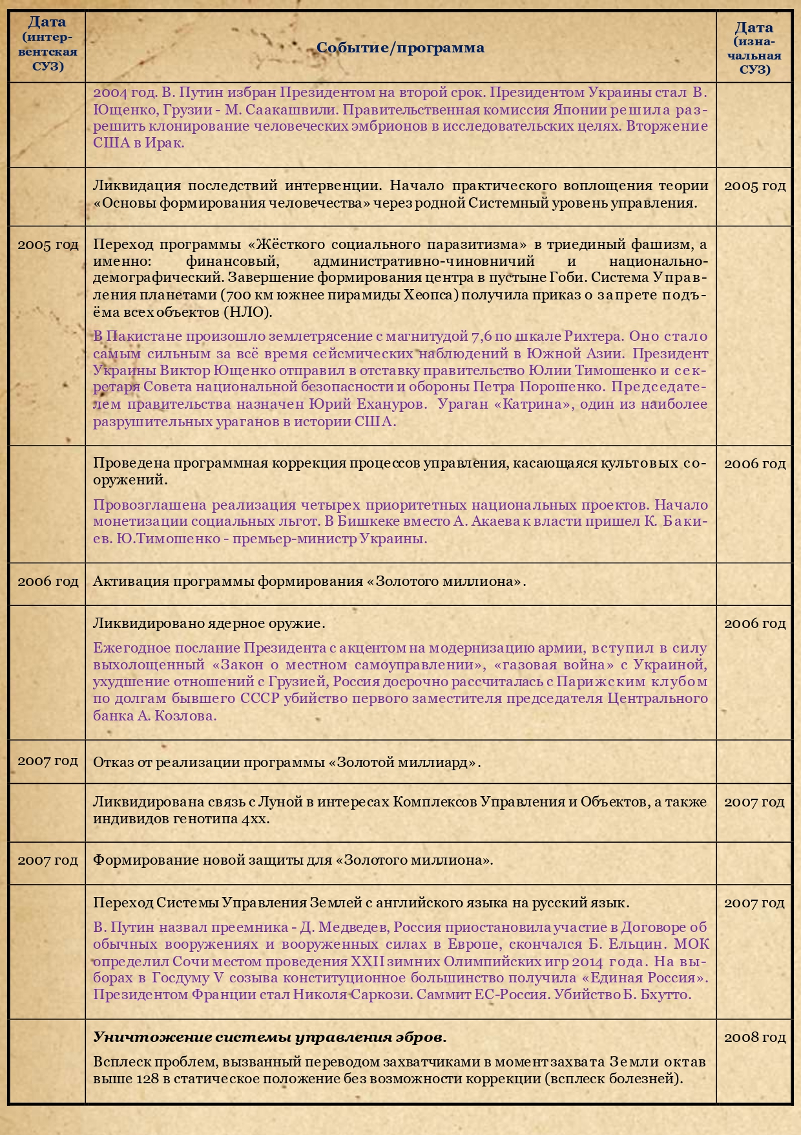
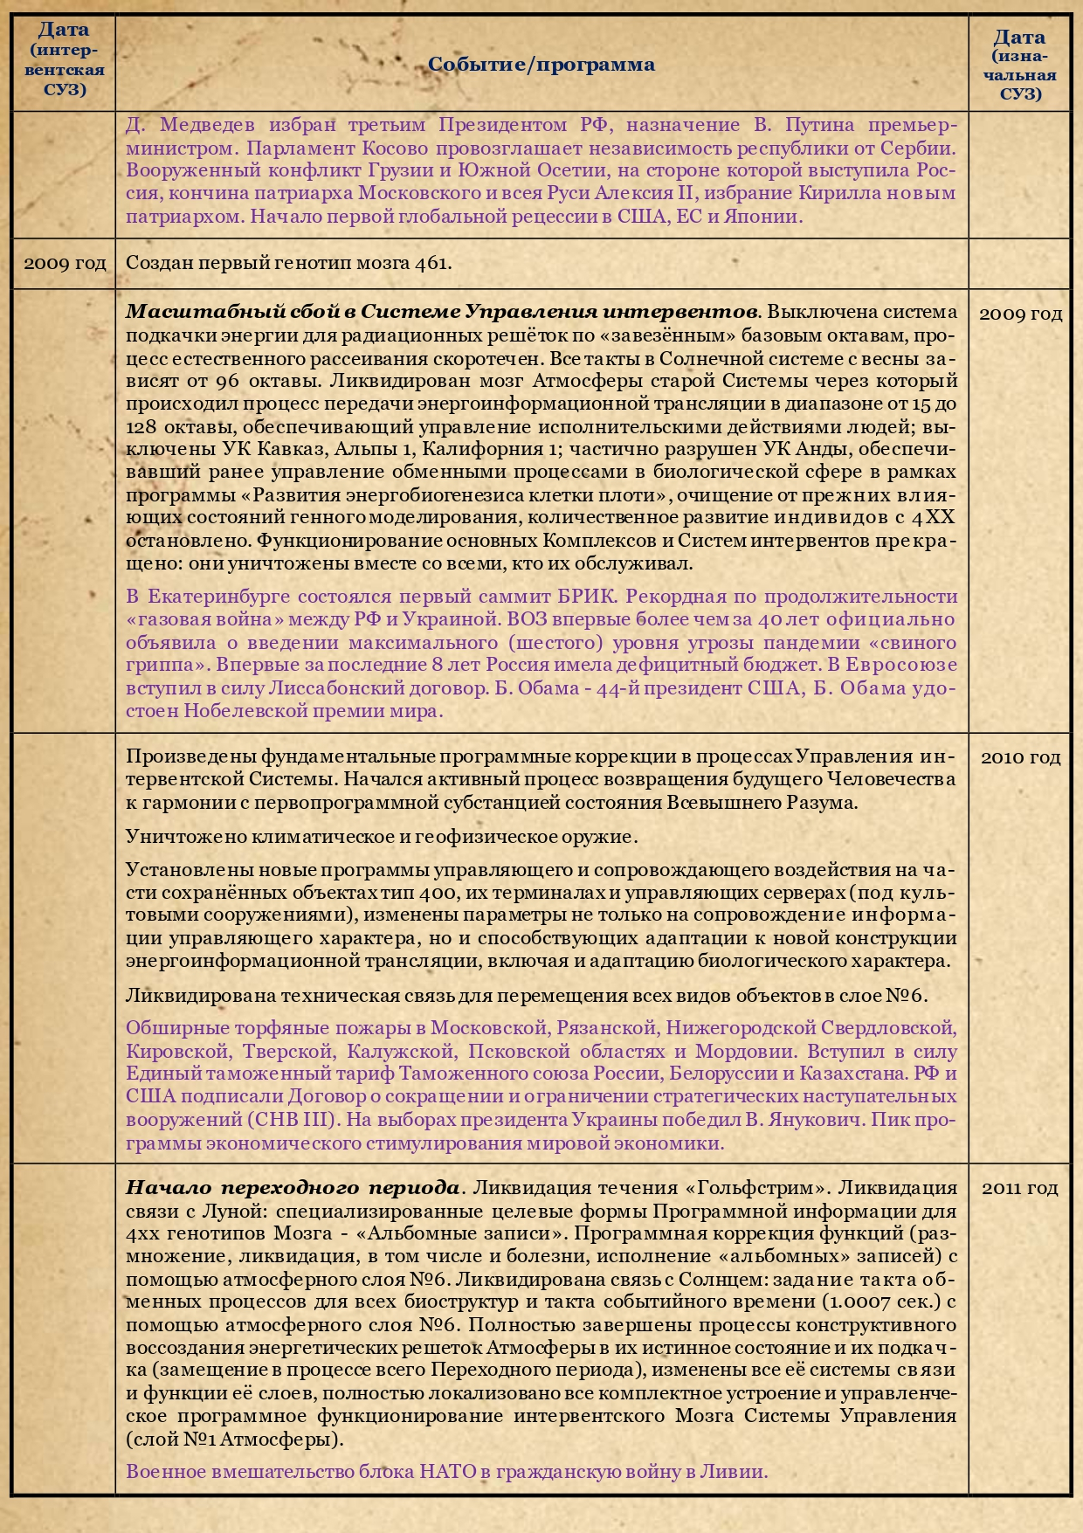
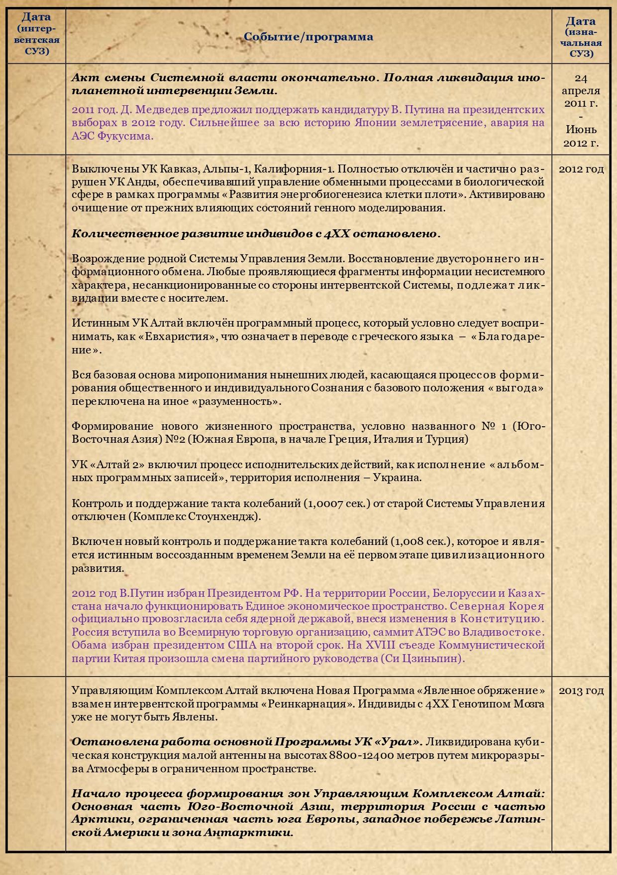
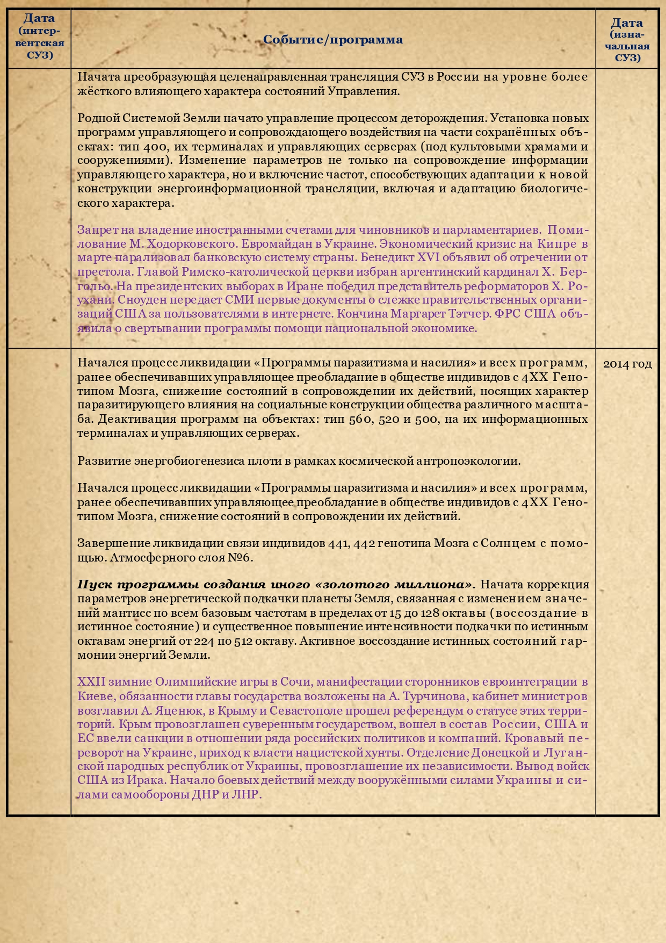
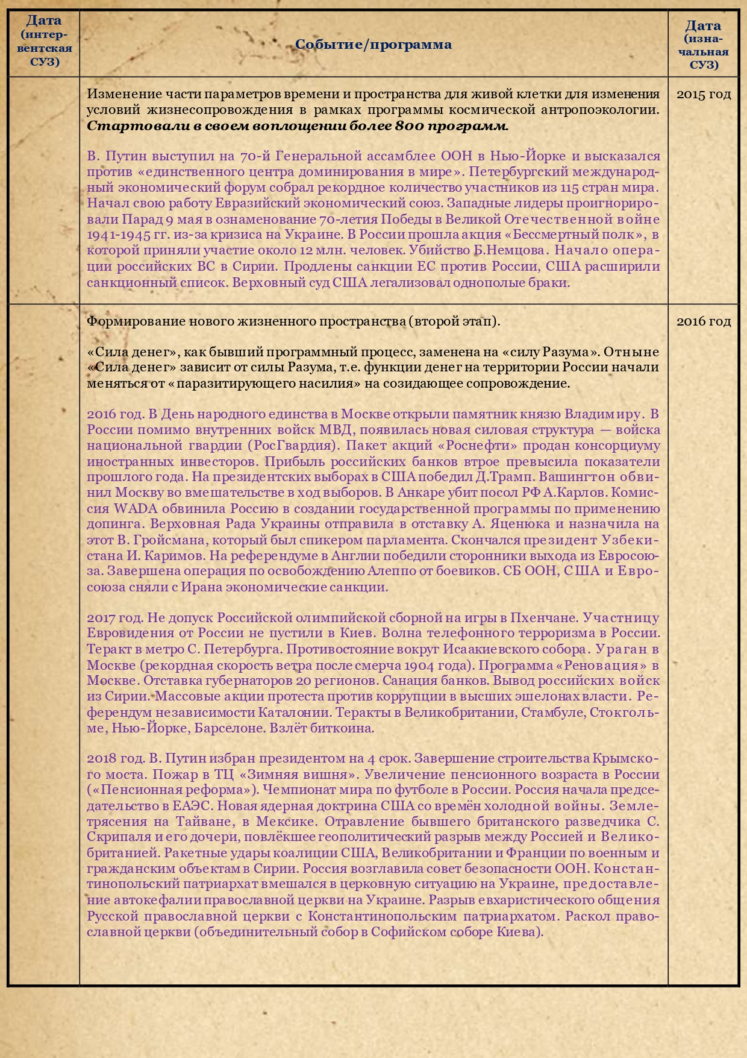
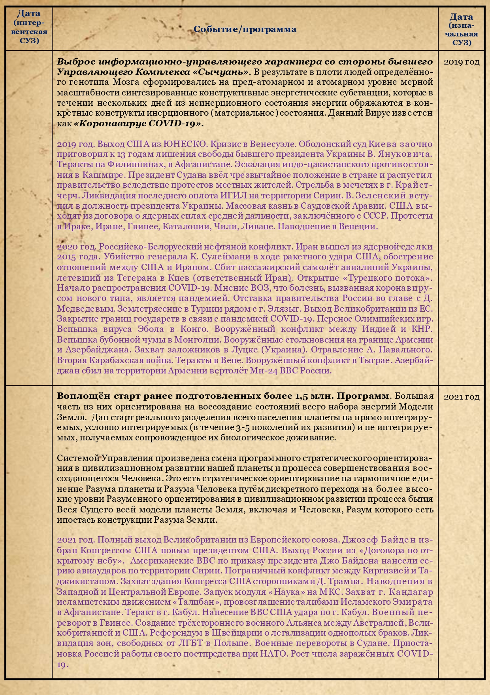
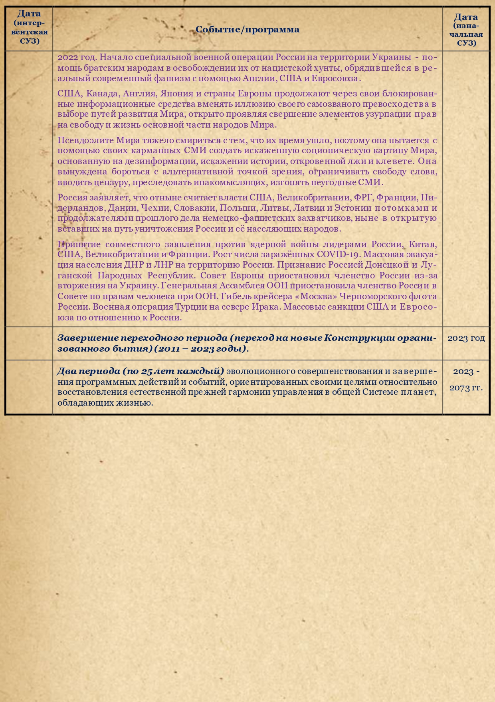

Ницше «По ту сторону добра и зла».
Сергей Юльевич Витте (1849–1915) — граф (1905), российский государственный деятель, почётный член Петербургской АН (1893). Министр путей сообщения в 1892 г., Министр финансов с 1892 г., Председатель Кабинета мира с 1903 г., Совет министров в 1905–06 гг.
Князь Георгий Евгеньевич Львов (21 октября (2 ноября) 1861, Дрезден — 7 марта 1925, Париж) русский — государственный и политический деятель. Первый министр-председатель Временного правительства России с 2 (15) марта по 7 (20) июля 1917 года. Член партии кадетов (1905–1917). Во время Февральской революции император Николай II одновременно со своим отречением назначил Львова главой правительства Российской республики, с функциями главы государства.
Александр Фёдорович Керенский (22 апреля (4 мая) 1881 года, Симбирск, Российская империя — 11 июня 1970, Нью-Йорк, США) — российский политический и государственный деятель; министр, затем министр-председатель Временного правительства (1917 г.). Член партии социалистов-революционеров.

